Индивидуальный проект. Часть 6
  - Отчет
Гайдук Софья Сергеевна
Содержание

1. Цель работы
Размещение двуязычного сайта на Github

2. Выполнение лабораторной работы
Сделать поддержку английского и русского языков (рис. 1, рис. 2).
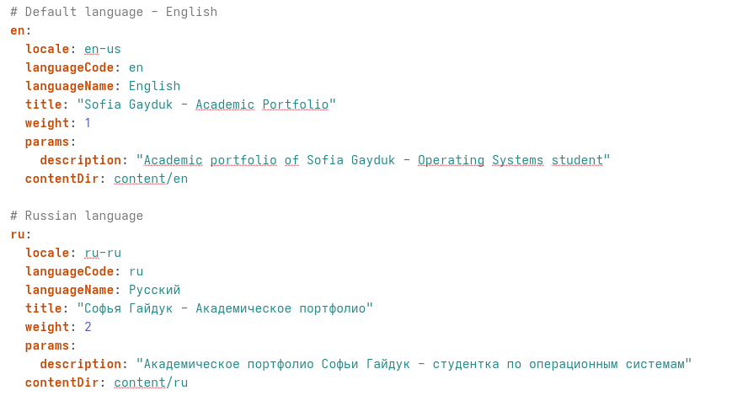
Рисунок 1: image1

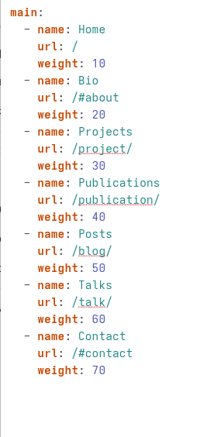
Рисунок 2: image2
Разместить элементы сайта на обоих языках (рис. 3, рис. 4).
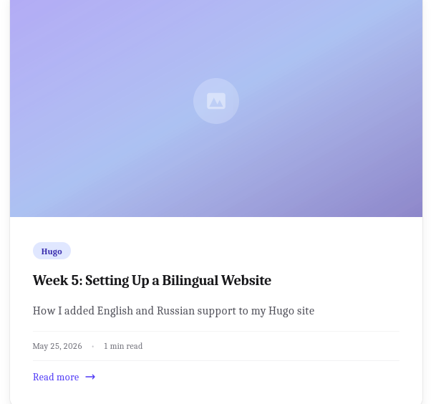
Рисунок 3: image3

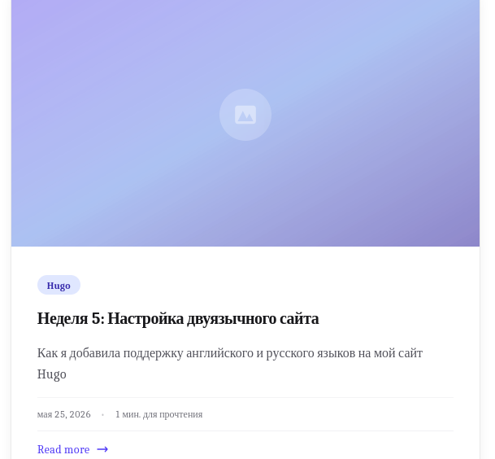
Рисунок 4: image4
Разместить контент на обоих языках (рис. 5, рис. 6).
Рисунок 5: image5

Рисунок 6: image6
Сделать пост по прошедшей неделе (рис. 7, рис. 8).
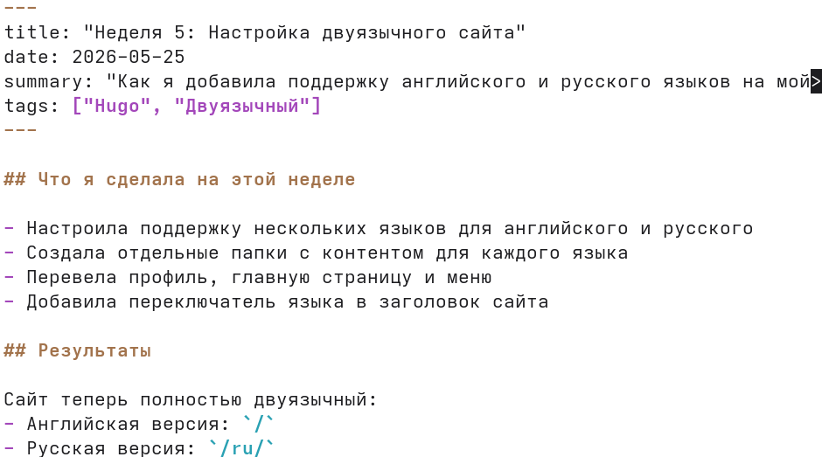
Рисунок 7: image7

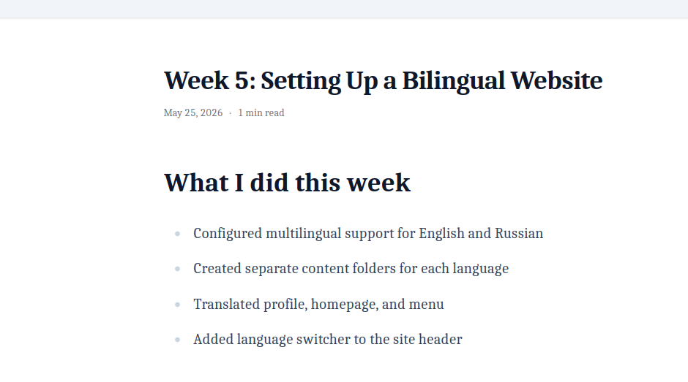
Рисунок 8: image8
Добавить пост на тему по выбору (на двух языках) (рис. 9, рис. 10).
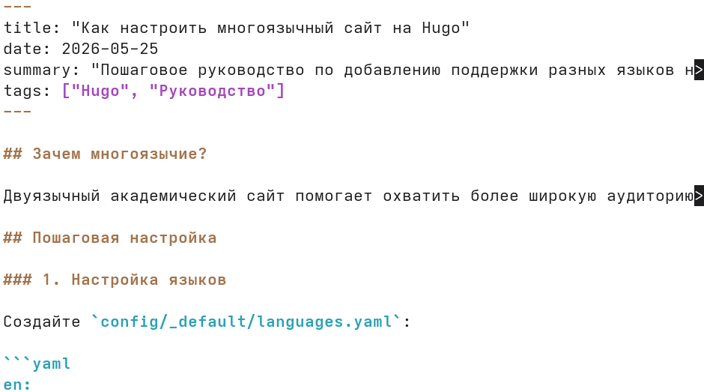
Рисунок 9: image9

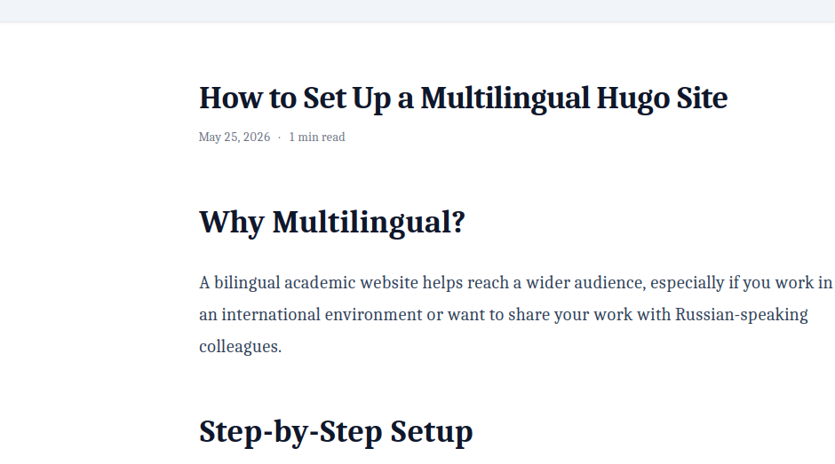
Рисунок 10: image10

3. Выводы
Мы разместили двуязычный сайт на Github

Список литературы
1.Kulyabov. Индивидуальный проект. Часть 6. RUDN

